ALADAĞLAR Güzeller Kuzey-Doğu Kulvarı (3461m.)
16-19 Mayıs 2009

Faaliyete katılanlar
Hakan İlhan (DAG),Nezihe Cantimur (DAG), Volkan çakır (İTÜ)

Malzeme
Kazma, Krampon, Baton, 1 adet 60m yarım ip, 5-6 sikke, yardımcı ip ve perlon bant
Buz Vidası (Kullanılmadı)

Kamp
Sıyırmalık Boğazında

Hava durumu
Tüm günler açık.

Rota Tanımı
Sıyırmalıkdan ilerleyerek Güzeller kuzey çanağına varılır. Çanakda Şeytan Rampası ile Güzeller arasında kalan kulvardan rota başlar. Bele kadar kulvar daralarak devam ediyor. Belden Güzeller zirvesinde doğru giden boyun setli kayalık olan etap başlıyor. (II-III) Bu etap başta emniyet almayı gerektirmedi ama etabın son 15 metresinde emniyetli geçildi.Kaya etabını geçtikten sonra eğimi yatık buzlu-sert kar bölüm başlıyor. Daha sonra eğim dikleşiyor. Tunç Fındık (Aladağlarda 50 Rota Kitabında) raporunda belirtilen mağarayı hedef alarak ilerlenir. Çok belirgin bir mağara değil. Mağaradan sonra sırt hattından fazla uzaklaşmadan devam ediliyor. Rota burada daha da dikleşiyor. Kayalara yakın yerlerden ilerleniyor. Zirve sırtına ulaşılır. İlk belirgin yüksek nokta zirve. İniş Rotası Klasik rotadan inidk. Sırttan ilerlemeye devam edilir ve güney platosuna inilir. Sağda belirgin olan ilk kulvardan inişe devam edilir. Kulvarı inince sıyırmalık vadisine doğru ilerlenir. Düşmüş olan bütün çığlar ortadaydı. Hemen hemen bütün kulvarlar da ve eğimi dik-uzun yerlerde çığlar düşmüş. Bizim gireceğimiz rotalarda da durum öyle.

Tırmanış
16 Mayıs Ctesi günü Sıyırmalık boğazında kampı attık. Saat 17:00. Kayalardan akan erimiş kar sularını kullandık. Ertesi gün yani 17 Mayıs için Küçük Cebel Güney Kulvarında çıkmayı daha sonra 18 Mayıs için de Güzellere çıkmayı planlamıştık. Gece Saat 02:00 de kalkacaktık. Sanırım herkes yorgundu kimse kalkmadı.:) Bizde o günü çanağa giderek gezintiyle ve rotaları incelemeyle geçirdik. 18 Mayıs gece 01:30 da kalktık ve 02:40 da hareket ettik. Hava çok ılıktı.( Lodos var). Bu durum hoşumuza gitmedi tabi. Çanağın güzeller tarafını kullanarak ilerledik. Kar bataktı. Kulvara girdiğimizde durum değişmedi. Kiloca en ağır olan Hakan önden gidiyordu ve çok fazla battığı için arkaya aldık. Kulvarın sonunda nerdeyse belimize kadar battık. Sırta ulaştığımızda saat 05:30 idi. Burada biraz dinlendik ve kramponlarımızı çıkardı. Sıra kayalık etabı çıkmaktı. Başta kolay setli kayalardan emniyet kullanmadan çıktık. Ancak etabın sonunda kısa ve slab olan bölümü geçmek için ip açtık. Kayalık etaptan çıkınca eğimin düz ve buzlu alana vardık. Burada tekrar kramponları taktık. Önce zemin buzlu ve eğim az olduğu için çok kolay ilerledik. Mağarayı hedef alarak yükseldik. Kar iyice batak olmaya başladı ve eğim dikleşti. Sırayla iz açmamıza rağmen ilerlemek oldukça yorucuydu. Sırta yakın kayalık alanlardan fazla uzaklaşmadan ilerledik ve sırta çıktık. Sırt kayalık buzlu ve kornişler vardı. 08:30 da zirveye vardık. Zirvede 30 dk geçirdik. Sonra sırttan daha ileriye ilerledik ve güney tarafındaki platoya inerek klasik rotanın kulvarına bağlandık.
Bizimle birlikte gelen hem DAG grubundan hem de İTÜ grubundan 5 arkadaş vardı. Onlarda aynı zamanda Lahit Kaya zirvesine çıkacaklardı ve telsizle zirvede haberleştik.
11:00 de kamp alanındaydık.
19 Mayıs planımız Küçük Cebel güney kulvarı idi ama lodos ve batak kardan dolayı bu çıkıştan vazgeçtik. Çok dar olan kulvar batak kar durumunda tabaka kopmasına neden olabilir diye düşündük. Ertesi gün sabah 03:30 da kalktık ve 05:00 de hareket ettik. Şansa bak bu gün ise hava nispeten soğuk ve kar sert. Takır takır çıkıyoruz. Zirveye geldiğimizde 06:50 idi. 30 dk civarında zirvede kaldık. Manzara süper, bir tarafta güzeller heybetiyle karşımızda, kaldı, C1-C2 ve diğer zirveler. Bakamaya doyamadık desem yeridir. Kamp yerine 08:20 de vardık. Çok zamanımız var. Birkaç saat uyuduk ve dönüş başladı.

Nezihe Cantimur

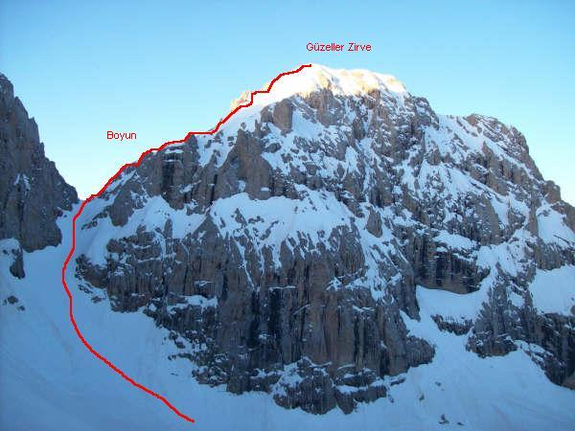
Rota
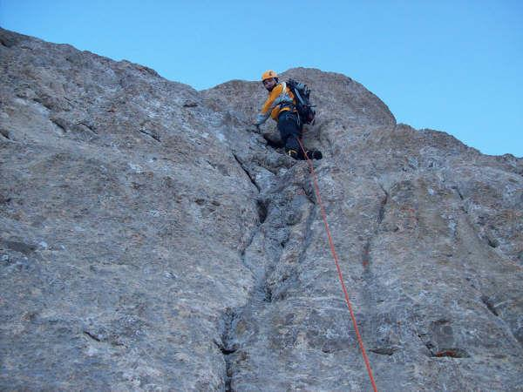
Boyundaki en son bölümde ip açıldı

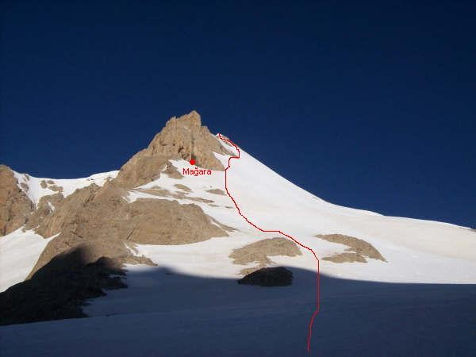
Boyundan sonraki düzlük alan ve raporda belirtilen mağara

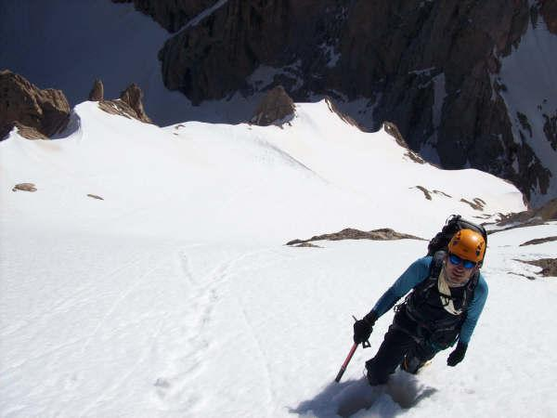

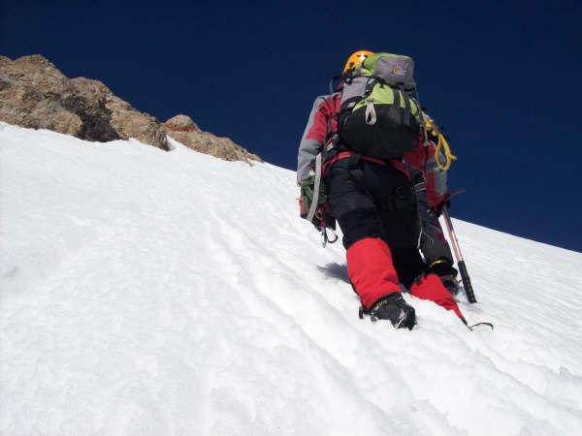Düzlük alandan ilerlerken

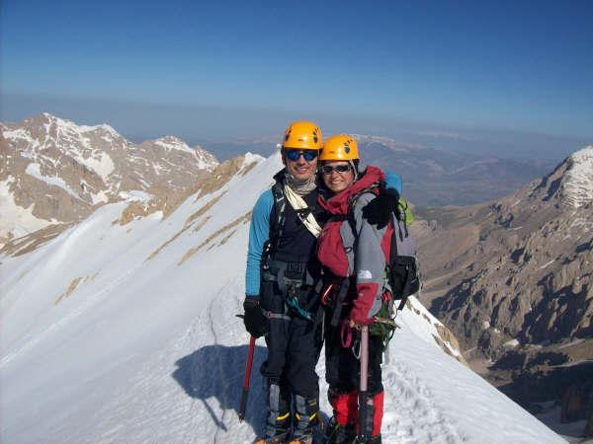
Güzeller Zirve

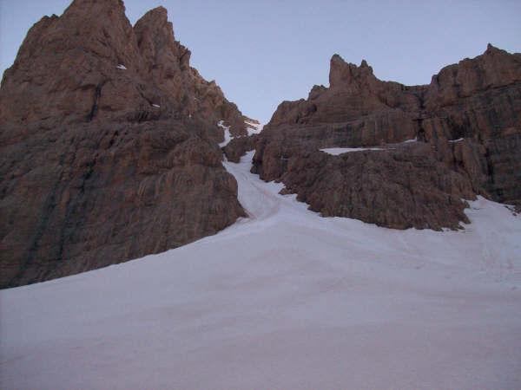
Küçük Cebel Güney Kulvarı

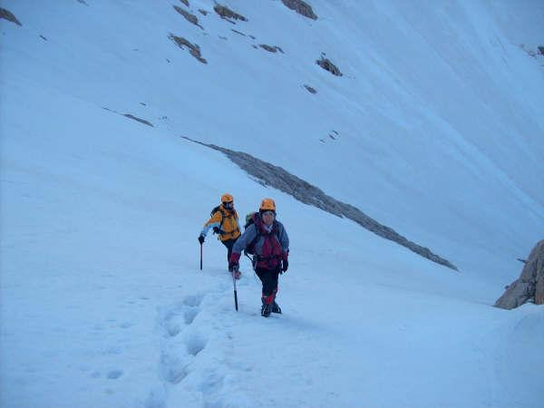
Küçük Cebel

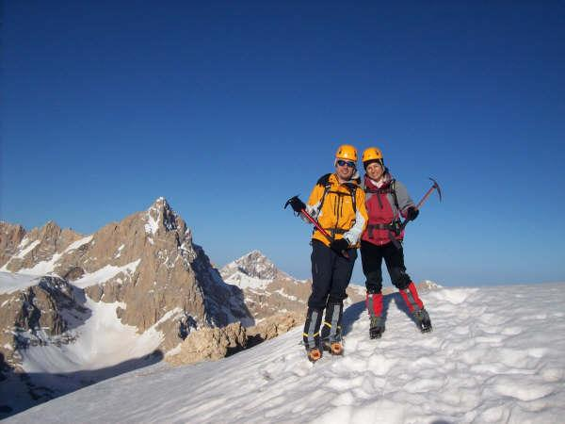
Küçük Cebel Zirve

